- exercise
8.1 Name two differences between logical and physical addresses.
- 逻辑地址：CPU所生成的地址, 是计算机内部用户程序使用的地址, 称为相对地址即逻辑地址.每个用户程序可以有自己的逻辑地址。
- 物理地址：在内存中，以字节为单位存储信息，为正确地存放或取得信息，每一个字节单元给以一个唯一的存储器地址，称为物理地址，又叫实际地址或绝对地址。

8.2 Consider a system in which a program can be separated into two
parts: code and data. The CPU knows whether it wants an instruction (instruction fetch) or data (data fetch or store). Therefore, two base–limit register pairs are provided: one for instructions and one for data. The instruction base–limit register pair is automatically read-only, so programs can be shared among different users. Discuss the advantages and disadvantages of this scheme.
- 优点：有利于代码和数据共享、保护代码遭受错误的修改。由于base–limit register可以限制访问的地址空间范围，使得程序及数据可以防止非法访问，可以起到内存信息保护的作用。
- 缺点：代码和数据必须分离。
8.4 Consider a logical address space of 64 pages of 1,024 words each, mapped onto a physical memory of 32 frames.
a. How many bits are there in the logical address?
b. How many bits are there in the physical address?
- a. Logical address: 16 bits
- b. Physical address: 15 bits
8.9 Explain the difference between internal and external fragmentation. （简述内部碎片和外部碎片的区别）
- 内部碎片存在块的内部，如内存块大小为512k，而某逻辑内存要求一个200k 大小的块，此时操作系统会分配给它一个大小为512k 的块（由于块是内存分配的最小单元），所以会造成了312k 大小的内存碎片， 这部分碎片即使是空的也无法使用，称作内部碎片。减少内部碎片可以通过减小块的大小来解决。
- 外部碎片是指在连续内存分配的进程装入和移出内存的过程中， 空闲的内存空间被分成了较多小片段， 这些小片段不连续， 所以无法被连续分配， 这样会造成即使碎片大小之和大于新进程所需内存， 但是也无法给新进程分配的情况， 这就是外部碎片。外部碎片可以通过紧缩来解决。
8.11 Given six memory partitions of 300 KB, 600 KB, 350 KB, 200 KB, 750 KB, and 125 KB (in order), how would the first-fit, best-fit, and worst-fit algorithms place processes of size 115 KB, 500 KB, 358 KB, 200 KB, and 375 KB (in order)? Rank the algorithms in terms of how efficiently they use memory.
- 首次适应是每次从头开始找， 直到找到第一个空闲块，它比当前要申请的内存块大时，将该内存的空闲块进行分配。
对于115kb，选择第一个大于它的内存空间300kb，分配后该部分剩余300-115=185kb
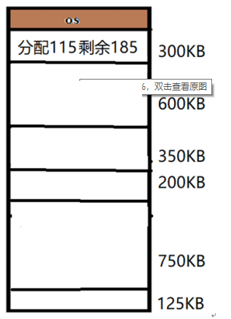
对于500kb，选择600kb，分配后该部分剩余600-500=100kb
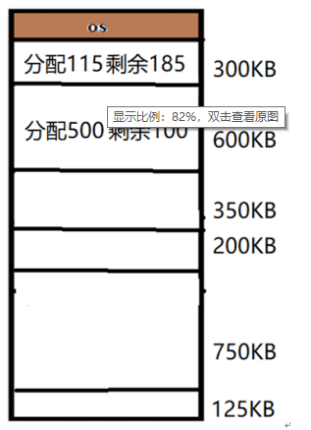
对于358kb，选择750kb，分配后该部分剩余750-358=392kb
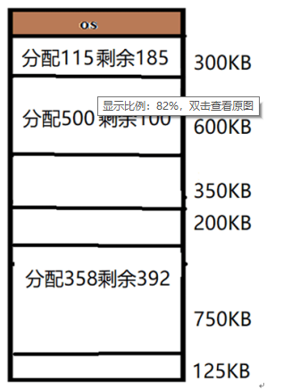
对于200kb，选择350kb，分配后该部分剩余350-200=150kb
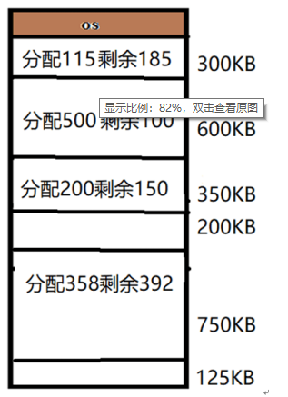
对于375kb，选择392kb，分配后该部分剩余392-375=17kb
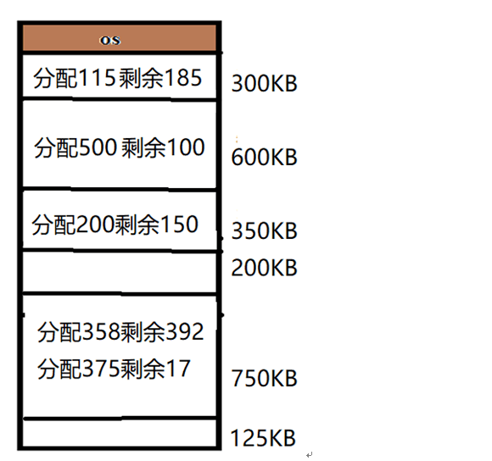
故内存利用率为（115+500+358+200+375）/（300+600+350+200+750+125）=66.6%

- 最佳适应是每次分配时，遍历内存的空闲区表一次， 找大于当前要申请的内存块、并且分配后剩余碎片最小的一块，给该次内存请求进行分配内存。
对于115kb，选择125kb，分配后该部分剩余125-115=10kb
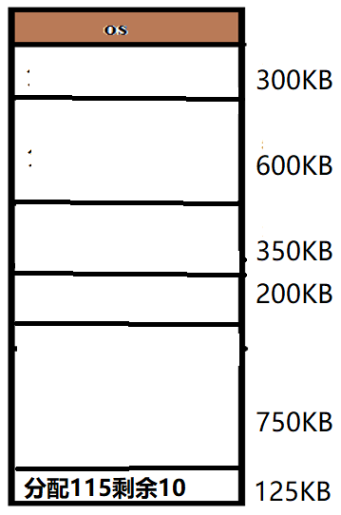
对于500kb，选择600kb，分配后该部分剩余600-500=100kb
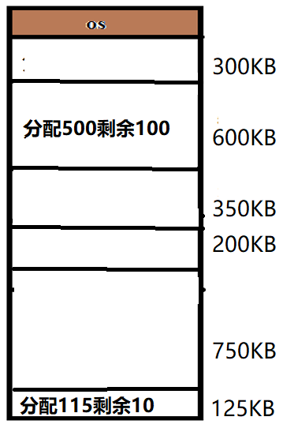
对于358kb，选择750kb，分配后该部分剩余700-358=392kb
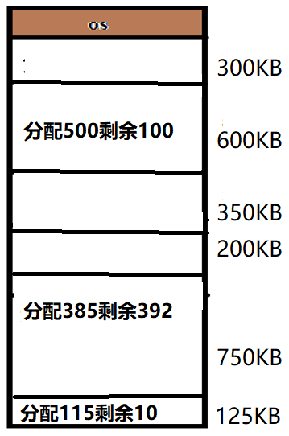
对于200kb，选择200kb，分配后该部分剩余200-200=0kb
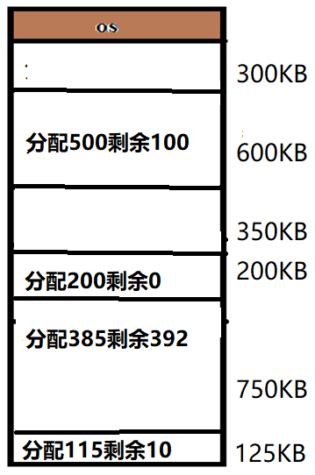
对于375kb，选择392kb，分配后该部分剩余392-375=17kb
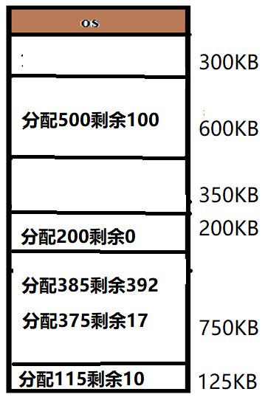
故内存利用率为（115+500+358+200+375）/（300+600+350+200+750+125）=66.6%

- 最差适应则相反，是求取大于当前请求内存大小、并且分配后剩余碎片最大者。
对于115kb，选择750kb，分配后该部分剩余750-115=635kb
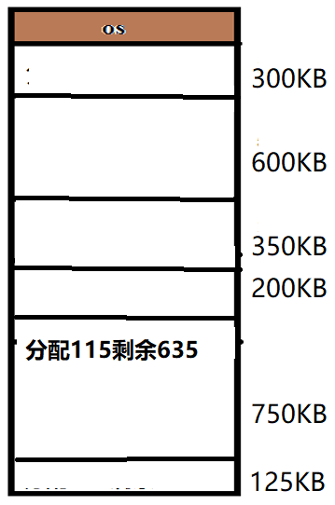
对于500kb，选择635kb，分配后该部分剩余635-500=135kb
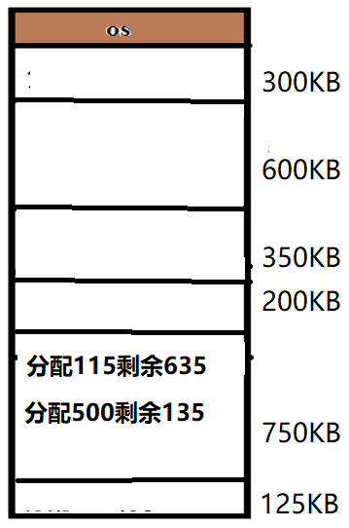
对于358kb，选择600kb，分配后该部分剩余600-358=242kb
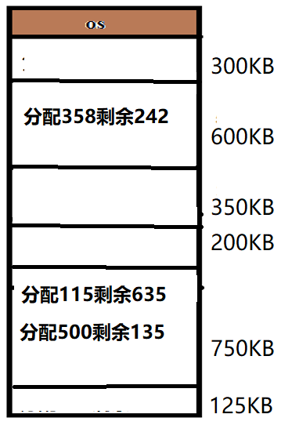
对于200kb，选择300kb，分配后该部分剩余300-200=100kb
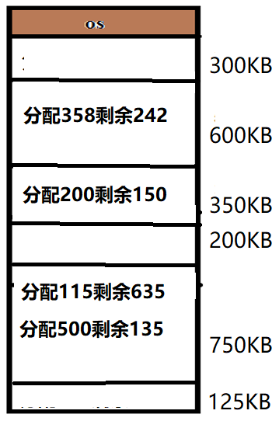
对于375kb，找不到比它大的内存空间，无法分配。
故内存利用率为（115+500+358+200）/（300+600+350+200+750+125）=50.5%
故首次适应和最佳适应利用率最高。

8.12 Most systems allow a program to allocate more memory to its address space during execution. Allocation of data in the heap segments of programs is an example of such allocated memory. What is required to support dynamic memory allocation in the following schemes?
a. Contiguous memory allocation
b. Pure segmentation
c. Pure paging
- 连续内存分配：当没有足够的空间给程序去扩大它已分配的内存空间时，将要求重新分配整个程序。因此,需要给程序重新定位,修改基地址寄存器内容.
- 段式分配：当没有足够的空间给段去扩大它已分配的内存空间时，将要求重新定位段的地址进行扩充空间。
- 纯页式分配：分配新增加的页是可行的，这种分配方式并不需要重新分配程序的地址空间。无需重新定位程序地址。
8.13 Compare the memory organization schemes of contiguous memory allocation, pure segmentation, and pure paging with respect to the following issues:
a. External fragmentation
b. Internal fragmentation
c. Ability to share code across processes
- 连续内存分配：
固定分区：存在内外碎片；
动态分区：有外碎片，不会有内碎片。
不能实现代码的共享。
- 纯段式分配：
仅会产生外部碎片，因为在物理内存中一个进程的段是被连续放置的；
不会产生内碎片；
能共享代码
- 纯页式分配
不会产生外部碎片，
会产生内部碎片，如果一页没有被完全利用，它就会产生内部碎片
页式分配允许进程共享代码
8.14 On a system with paging, a process cannot access memory that it does not own. Why? How could the operating system allow access to other memory? Why should it or should it not?
- 分页系统的地址空间是由逻辑页号和偏移量组成。从逻辑页号中查找物理页会产生物理页码。由于操作系统拥有页表的内容，这将会限制进程只能访问分配给这些进程的物理页。所以进程无法访问不属于自己的页，因为该页不在页表中。
- 为了访问内存的其它部分（不属于该进程的部分），操作系统只能把非该进程的内存页信息放入该进程的页表中。
- 这样有利于两个或者多个进程交换数据，他们会读写相同的物理地址（但是逻辑地址是不同的）
8.15 Explain why mobile operating systems such as iOS and Android do not support swapping.
有三个原因：
- 首先这些移动设备闪存的空间有限，这种空间限制了交换技术。
- 其次，闪存只能执行有限的写操作。
- 最后，主存和闪存之间单位时间传输信息的速度有限。
8.19Program binaries in many systems are typically structured as follows. Code is stored starting with a small, fixed virtual address, such as 0. The code segment is followed by the data segment that is used for storing the program variables. When the program starts executing, the stack is allocated at the other end of the virtual address space and is allowed to grow toward lower virtual addresses. What is the significance of this structure for the following schemes?
a. Contiguous memory allocation
b. Pure segmentation
c. Pure paging
- 连续内存分配：要求操作系统在程序执行时，将整个虚拟地址空间分配给程序，这可能比实际内存要求大。
- 段式分配：使得操作系统在分配空间时具有灵活性，可以在程序开始分配一小段地址空间，当需要更大的空间时在扩展分配的地址空间。
- 页式分配：不要操作系统在程序执行时分配最大的虚拟地址空间给进程，但是要分配充分大的页表（包含所有程序的虚拟地址空间），当程序需要扩展堆或栈时，它需要分配新的页，因此页表的表目项要事先预留。

8.20 Assuming a 1-KB page size, what are the page numbers and offsets for the following address references (provided as decimal numbers):
a. 3085
b. 42095
c. 215201
d. 650000
e. 2000001
- a. page = 3; offset = 13
- b. page = 41; offset = 111
- c. page = 210; offset = 161
- d. page = 634; offset = 784
- e. page = 1953; offset = 129
8.21 The BTV operating system has a 21-bit virtual address, yet on certain embedded devices, it has only a 16-bit physical address. It also has a 2-KB page size. How many entries are there in each of the following?
a. A conventional, single-level page table
b. An inverted page table
- Conventional, single-level page table will have 2^10 = 1024 entries.
- Inverted page table will have 2^5= 32 entries.

8.22 What is the maximum amount of physical memory?
- 2^16=65536

8.23 Consider a logical address space of 256 pages with a 4-KB page size, mapped onto a physical memory of 64 frames.
a. How many bits are required in the logical address?
b. How many bits are required in the physical address?
- a. 12 + 8 = 20 bits.
- b. 12 + 6 = 18 bits
8.28 Consider the following segment table:
段表：
Segment Base Length
0 219 600
1 2300 14
2 90 100
3 1327 580
4 1952 96

What are the physical addresses for the following logical addresses?
a. 0,430
b. 1,10
c. 2,500
d. 3,400
e. 4,112

逻辑地址 物理地址
0，430 219+430=649 （430<600没越界）
1,10 2300+10 = 2310 （10<14没越界）
2,500 500 >100 越界
3,400 1327+400 = 1727 (400<580没越界)
4,112 112>96 越界

8.29 What is the purpose of paging the page tables?
当页表变得很大时可以将页表分页，这样可以简化内存分配问题，还可以交换页表中未使用的部分。
- Exercise: Given four free memory partitions of 30KB, 20KB, 5KB and 46KB, how would each of the first-fit, best-fit, and worst-fit algorithms place processes of 18KB, 25KB, and 30KB (in order)? Which algorithm makes the most efficient use of memory?
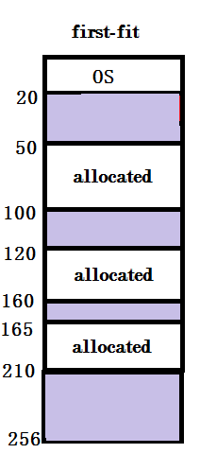
- 首次适应是每次从头开始找， 直到找到第一个比当前要放置的内存大小要大的内存空间时，放置该内存。
对于18kb，选择第一个大于它的内存空间30kb，分配后该部分剩余30-18=12kb
对于25kb，选择46kb，分配后该部分剩余46-25=21kb
对于30kb，找不到比它大的内存空间，无法分配。
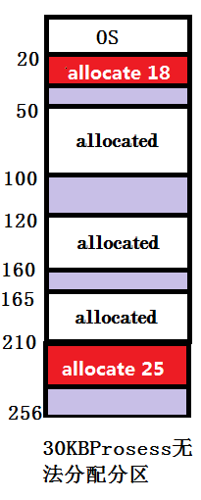
故内存利用率为（18+25）/（30+20+5+46）=42.6%
- 最佳适应是每次遍历内存空间一次， 找大于当前要放置的内存块大小要大的中间的最小者，放置该内存。
对于18kb，选择20kb，分配后该部分剩余20-18=2kb
对于25kb，选择30kb，分配后该部分剩余30-25=5kb
对于30kb，选择46kb，分配后该部分剩余46-30=16kb
故内存利用率为（18+25+30）/（30+20+5+46）=72.3%
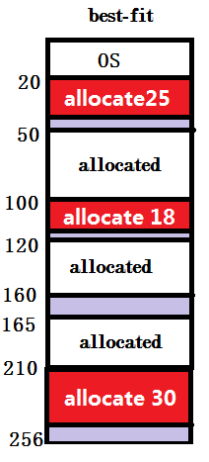
- 最差适应则相反，是取大于当前内存大小中的最大者。
对于18kb，选择46kb，分配后该部分剩余46-18=28kb
对于25kb，选择30kb，分配后该部分剩余30-25=5kb
对于30kb，对于30kb，找不到比它大的内存空间，无法分配。
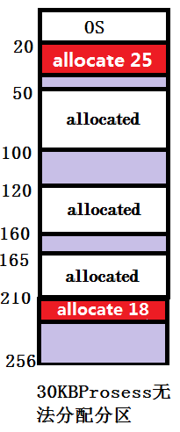
故内存利用率为（18+25）/（30+20+5+46）=42.6%
故最佳适应利用率最高。

- 某计算机系统主存采用请求分页管理技术，主存容量为1MB，被划分为256页框，每个页框大小为4KB。假设某个作业共有5个页面，其中0，1，2三个页面已分别装入到主存4，9，11三个物理页框中，另外两个页面没有装入主存。该作业的页面变换表（PMT）如下表1所示。表中的状态为0表示页面已经装入到内存中，为1表示没有装入内存。

页号 | 页框号 | 状态
0 | 4 | 0
1 | 9 | 0
2 | 11 | 0
3 | － | 1
4 | － | 1
问题：
① 若给定一个逻辑地址为9016，其物理地址是多少？给出其物理地址的计算过程。
② 若给定一个逻辑地址为12388，其物理地址是多少？地址变换过程中会出现什么问题？
答：（1）在请求分页的存储管理系统中，系统是通过查页表来进行地址转换的。对于本题中采用的页面大小为4KB，即页内相对地址为12位。首先从虚拟地址中分离出页号和页内地址。[9016/4096]＝2，所以页号为2，页内地址为824。查页表知道2号页对应的物理页号为11，即物理地址为：11*4096＝45056，再加上页内地址后，其真正的物理地址为：45880。
（2）物理地址计算方法：[12388/4096]＝3，所以页号为3，12388-4096×3=100，页内地址为100.检查页表发现3号页面没有对应的物理块号，即该页尚未装入内存，因此产生缺页中断，然后等待中断处理程序将该页装入内存中，当表中3号页面对应状态置为0，再进行地址变换。

